Отчет кафедры “урологии, онкологии и дерматолвенерологии”
медицинского факультета ОшГУ.

Эксперты:
- Амонов Шавкат Эргашевич, заведующий кафедрой “оториноларингологии, детской оториноларингологии, детсткой стоматологии” Ташкентского педиатрического медицинского института, д.м.н., профессор.

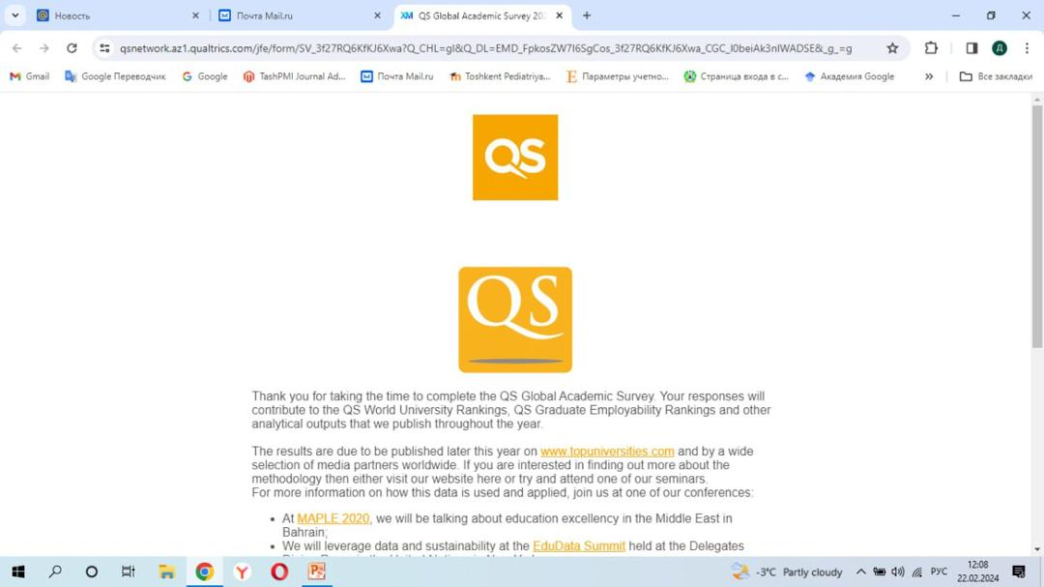

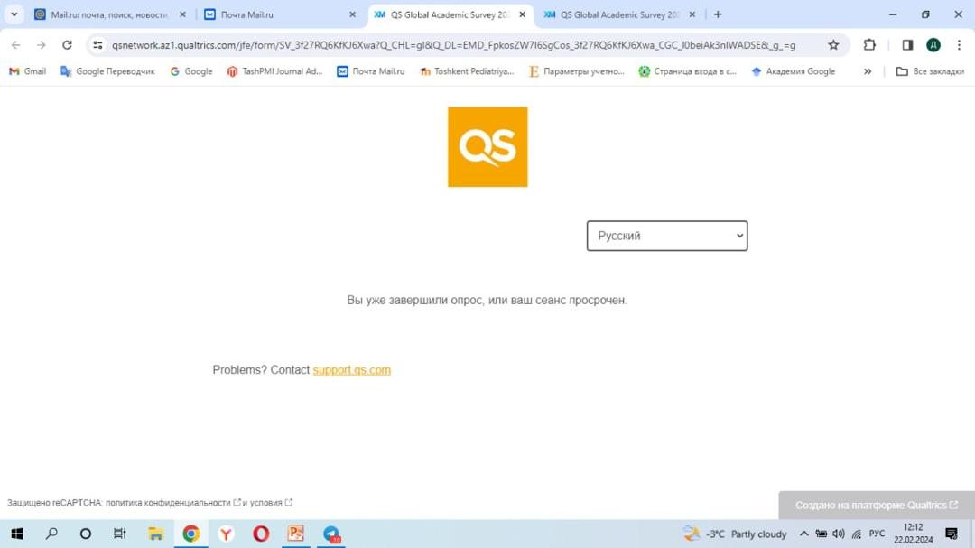

- Жумабаев Амангелди Рахмадилдеевич – заместительтель директора по организационно-методической работе Национального центра онкологии и гематологии КР., д.м.н., профессор. Ему на почту не пришла анкета.

- Шустеров Юрий Аркадьевич – Карагандийский государственный медицинский университет (КГМУ), заведующий кафедрой глазных болезней, д.м.н., профессор. Его почта была дана неправильно.

- Адиев Абдиталып Турдуевич – врач уролог национального центра урологии КР, сотрудник кафедры урологии, КРСУ им. первого президента РФ Б.Н. Ельцина, к.м.н., доцент. Ему на почту не пришла анкета.

Один эксперт из четырех прошел анкетирование.

